附件
南京市普通高中招收体育特长生男子篮球项目
加试评分标准（2026年版）

- 考核指标与所占分值
类别 | 专项素质 | 专项技术 |  | 实战能力
考核指标 | 摸高 | 投篮 | 多种变向运球上篮 | 比赛
分值 | 20分 | 20分 | 30分 | 30分
- 考试方法与评分标准
（一）专项素质
摸高
1.考试方法:考生助跑起跳摸高，单手触摸电子摸高器或有固定标尺的高物，记录绝对高度。助跑距离和起跳方式不限。每人测试2次，取最好成绩(精确到厘米)。
2.评分标准:见表1
表1 摸高评分表
分值 | 成绩（米） | 分值 | 成绩（米） | 分值 | 成绩（米）
分值 | 男 | 分值 | 男 | 分值 | 男
20.00 | 3.15 | 11.83 | 2.98 | 6.09 | 2.81
19.45 | 3.14 | 11.41 | 2.97 | 5.83 | 2.80
18.91 | 3.13 | 11.01 | 2.96 | 5.58 | 2.79
18.38 | 3.12 | 10.63 | 2.95 | 5.34 | 2.78
17.85 | 3.11 | 10.25 | 2.94 | 5.11 | 2.77
17.34 | 3.10 | 9.88 | 2.93 | 4.88 | 2.76
16.83 | 3.09 | 9.52 | 2.92 | 4.66 | 2.75
16.33 | 3.08 | 9.16 | 2.91 | 4.45 | 2.74
续表
分值 | 成绩（米） | 分值 | 成绩（米） | 分值 | 成绩（米）
分值 | 男 | 分值 | 男 | 分值 | 男
15.84 | 3.07 | 8.82 | 2.90 | 4.25 | 2.73
15.36 | 3.06 | 8.48 | 2.89 | 4.06 | 2.72
14.89 | 3.05 | 8.15 | 2.88 | 3.88 | 2.71
14.42 | 3.04 | 7.83 | 2.87 | 3.70 | 2.70
13.97 | 3.03 | 7.52 | 2.86 | 0.0 | 2.70以下
13.52 | 3.02 | 7.22 | 2.85
13.08 | 3.01 | 6.92 | 2.84
12.65 | 3.00 | 6.64 | 2.83
12.23 | 2.99 | 6.36 | 2.82

（二）专项技术
1.投篮
（1）考试方法:如图1所示，在以篮圈中心投影点为圆心、5.5米为半径所划的弧线外设置5个投篮点(球场两侧0°角处、两侧45°处和正面弧顶)，每个点位放置4个球，共20个球。考生须从第1投篮点或第5投篮点开始投篮，按逆时针或顺时针方向依次投完每个点位的4个球。测试时间为1分钟。要求考生必须在弧线外投篮，球出手前双脚不得踩线，若踩线投中计为无效投篮，不得分。每人测试2次，取最好成绩。
（2）评分标准:5个投篮点，每个点4个球。4个球每投中1球，得1分，满分20分。
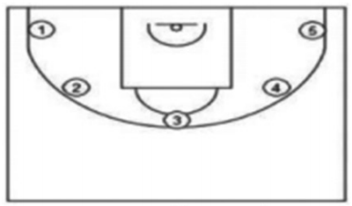
图1 投篮场地示意图
2.多种变向运球上篮
（1）考试方法:如图2所示，考生在球场端线中点外出发区持球站立，当其身体任意部位穿过端线外沿的垂直面时开始计时。考生用右手运球至1处，在1处做右手背后运球，换左手向2处运球，至2处做左手后转身运球，换右手运球至3处，在3处做右手胯下运球后右手上篮。球中篮后方可用左手运球返回3处，在3处做左手背后运球，换右手向2处运球，在2处做右手后转身运球，换左手向1处运球，在1处做左手胯下运球后左手上篮。球中后做同样的动作再重复一次，最后一次上篮命中后，持球冲出端线，考生身体任意部位穿过端线外沿垂直面时停止计时，记录完成的时间。每人测试2次，取最好成绩。
篮球场地上的标志1、2、3为以40厘米为半径的圆圈。1、3圆圈中心点到端线内沿的距离为6米，到边线内沿的距离为2米。2在中线上，到中圈中心点的距离为2.8米。考生在考试时必须任意一脚踩到圆圈线或圆圈内地面，方可运球变向，否则视为无效，不予计分;运球上篮时必须投中，若球未投中仍继续带球前进，则视为无效，不予计分。考生在运球行进的过程中不得违例，每次违例计时追加1秒;必须使用规定的手上篮，错1次，计时追加1秒;胯下变向运球时，必须从体前由内侧向外侧变向运球换手，且双脚不能离开地面，错1次计时追加1秒。
- 评分标准:见表2
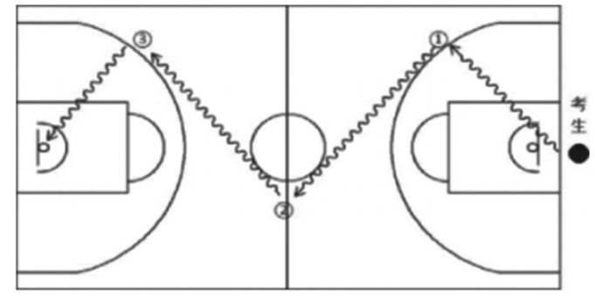
图2 多种变向运球上篮示意图
表2 多种变向运球上篮评分表
分值 | 成绩（秒） | 分值 | 成绩（秒） | 分值 | 成绩（秒）
分值 | 男 | 分值 | 男 | 分值 | 男
30.00 | 38.00 | 20.10 | 42.02 | 10.20 | 50.24
29.55 | 38.17 | 19.65 | 42.22 | 9.75 | 50.79
29.10 | 38.34 | 19.20 | 42.42 | 9.30 | 51.36
28.65 | 38.52 | 18.75 | 42.62 | 8.85 | 51.95
28.20 | 38.69 | 18.30 | 42.82 | 8.40 | 52.55
27.75 | 38.87 | 17.85 | 43.02 | 7.95 | 53.18
27.30 | 39.05 | 17.40 | 43.22 | 7.50 | 53.83
26.85 | 39.22 | 16.95 | 43.43 | 7.05 | 54.50
26.40 | 39.40 | 16.50 | 43.64 | 6.60 | 55.20
25.95 | 39.58 | 16.05 | 44.05 | 6.15 | 55.94
25.50 | 39.76 | 15.60 | 44.48 | 5.70 | 56.71
25.05 | 39.95 | 15.15 | 44.91 | 5.25 | 57.53
24.60 | 40.13 | 14.70 | 45.35 | 4.80 | 58.40
24.15 | 40.31 | 14.25 | 45.79 | 4.35 | 59.33
续表
分值 | 成绩（秒） | 分值 | 成绩（秒） | 分值 | 成绩（秒）
分值 | 男 | 分值 | 男 | 分值 | 男
23.70 | 40.50 | 13.80 | 46.25 | 3.90 | 60.35
23.25 | 40.69 | 13.35 | 46.71 | 3.45 | 61.47
22.80 | 40.87 | 12.90 | 47.18 | 3.00 | 62.75
22.35 | 41.06 | 12.45 | 47.66 | 2.55 | 64.26
21.90 | 41.25 | 12.00 | 48.16 | 2.10 | 66.24
21.45 | 41.44 | 11.55 | 48.66 | 1.65 | 71.00
21.00 | 41.64 | 11.10 | 49.17 | 0.00 | 71.00以上
20.55 | 41.83 | 10.65 | 49.70

（三）实战能力
比赛
1.考试方法:按照篮球比赛规则，视考生人数分队进行比赛，比赛时间10分钟。
2.评分标准:考评员参照实战能力评分细则（表3），独立对考生动作的正确、协调、连贯程度，技、战术运用水平以及配合意识等方面进行综合评定。采用10分制评分，所评分数至多可到小数点后1位。
表3 实战能力评分细则
等级（分值范围） | 评价标准
优（10-8.6） | 进攻、防守技术动作规范、协调、连贯，运用合理；攻防战术配合意识强;位置技术好，在组织、助攻、篮板、盖帽、抢断、协防、得分等指标上表现突出，综合能力强。
良（8.5-7.6） | 进攻、防守技术动作规范、协调，运用较合理；攻防战术配合意识较强;位置技术较好，在组织、助攻、篮板、盖帽、抢断、办防、得分等指标上表现较好，综合能力较强。
中（7.5-6.0） | 进攻、防守技术动作基本规范，运用基本合理；攻防战术配合意识一般;位置技术一般，在组织、助攻、篮板、盖帽、抢断、协防、得分等指标上表现一般，综合能力一般。
差（6.0以下） | 进攻、防守技术动作不规范、不协调，运用不合理;攻防战术配合意识差；位置技术差，在组织、助攻、篮板、盖帽、抢断、办防、得分等指标上表现较差，综合能力差。

注：
1.南京市普通高中招收体育特长生男子篮球项目加试同分排序规则:篮球在体育专项成绩相同时，依次按实战能力(比赛)成绩、专项技术投篮成绩、多种变向运球上篮成绩、专项素质摸高成绩由高到低排序。
2.考试方法涉及到的场地尺寸、器材标准均执行国际篮联官方最新规则。

